Méthode de gestion des fichiers à accès direct (random files)

Les fichiers séquentiels directs sont des suites de données bien organisées : ils sont constitués de champs et d’enregistrements. Tous les enregistrements ont la même taille en octets. Pour les gérer, on utilise un type structuré clairement défini. Voir exemple ci-dessous dans le module.

Champ1 Champ2 Champ3 Champ4 Enregistrement 2 Enregistrement 3
Enregistrement 1

Etapes de la gestion des fichiers directs

'Déclaration de variable utilisateur de type “client”
Dim enreg As New client
'Détermination de la longueur d’un enregistrement
Dim recordLength As Integer = Len(enreg)
'Calcul de la longueur du fichier (en octets)
Dim fileLength As Long = FileLen("C:\clients.dat")

'Nombre d’enregistrements du fichier nbre
Dim nbre As Integer = Convert.ToInt32(fileLength \ recordLength)

FileOpen(1, "c:\fichier.dat", OpenMode.Random, OpenAccess.Read, OpenShare.LockRead, recordLength) 'Ouverture (en lecture READ) du fichier

FileOpen(1, "c:\clients.dat", OpenMode.Random, OpenAccess.Write, OpenShare.LockRead, recordLength) 'Ouverture en écriture

'Lecture d’un enregistrement
-> FileGet(1, enreg, position)

'On peut lire les records en indiquant leur numéro
-> FileGet(1, enreg, 3) va lire le 3ème enregistrement

‘Traitement des données après ouverture du fichier
'Récupération des données des champs ( Champs => Fichier)
enreg.cliNum = txtNumero.Text
enreg.cliAgence = txtAgence.Text
. . .
. . .
'Affichage des données des champs ( Fichier => Labels)
lblNumero.Text = enreg.CliNum
lblNom.Text = enreg.CliNum

'Ecriture d’un enregistrement à la fin du fichier ou à une position précisée
-> FilePut(1, enreg, position) ’ position = nbre + 1 (NEXT record)

. . .
. . .

'Fermeture du fichier
FileClose(1)

NB : message pour quitter sur le bouton « Quitter »

MsgBox(" Vous allez quitter ce programme " & Chr(10) & " AUREVOIR ! ")

Module

Module modFichiers

Public Structure client 'Déclaration de type
<VBFixedString(3)> Public cliNum As String
<VBFixedString(4)> Public cliAgence As String
<VBFixedString(15)> Public cliNom As String
<VBFixedString(15)> Public cliPrenom As String
<VBFixedString(5)> Public cliCpostal As String
<VBFixedString(15)> Public cliVille As String
End Structure

End Module

Exemple : gestion du fichier « clients.dat »

1) L’interface de gestion (formulaire de menu déroulant)
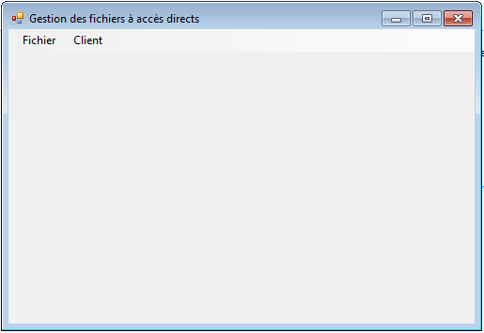

2) Accès au menu Client et à l’option Création
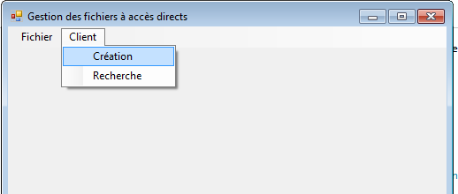

3) Click sur la « création » et saisie des données

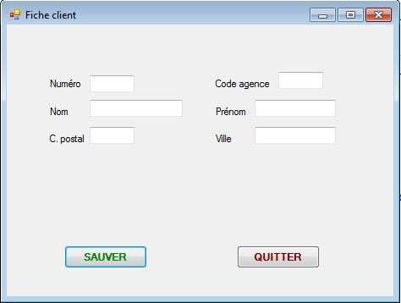

4) Contenu du fichier réel sur disque

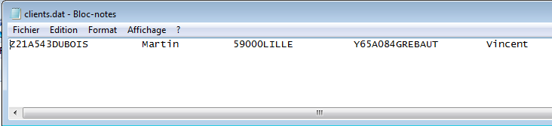

Code du bouton « SAUVER »

Private Sub Button1_Click(ByVal sender As System.Object, ByVal e As System.EventArgs) Handles Button1.Click

'Déclaration de variable utilisateurde type “client”
Dim enreg As New client
'Détermination de la longueur d’un enregistrement
Dim recordLength As Integer = Len(enreg)

'Ouverture (en lecture) du fichier
FileOpen(1, "c:\clients.dat", OpenMode.Random, OpenAccess.Write, OpenShare.LockRead, recordLength)

'Calcul de la longueur du fichier (en octets)
Dim fileLength As Long = FileLen("c:\clients.dat")

'Nombre d’enregistrements du fichier nbre
Dim nbre As Integer = Convert.ToInt32(fileLength \ recordLength)

MsgBox(" Nombre de records présents " & Str(nbre))

'Récupération des données des champs
enreg.cliNum = txtNumero.Text
enreg.cliAgence = txtAgence.Text
enreg.cliNom = txtNom.Text
enreg.cliPrenom = txtPrenom.Text
enreg.cliCpostal = txtCpostal.Text
enreg.cliVille = txtVille.Text

' Sauvegarde effective dans le fichier
'Ecriture d’un enregistrement à la fin du fichier
FilePut(1, enreg, nbre + 1)

'Fermeture du fichier
FileClose(1)

End Sub

